TP 03 : Stratégie de référencement

# Arborescence du site

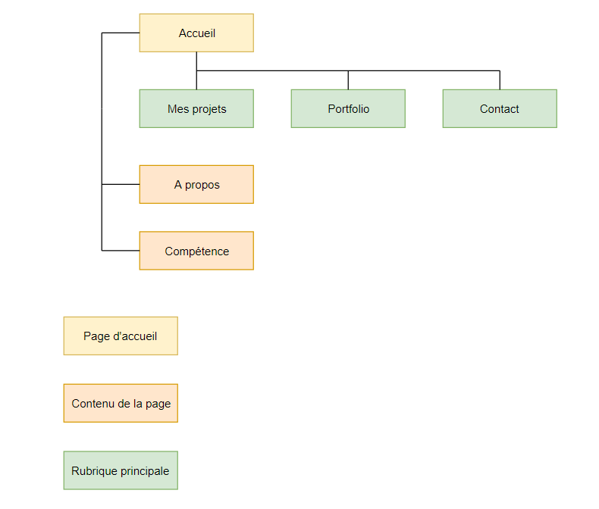

# Liste des bonnes pratiques à mettre en œuvre

* Chaque image ou élément non textuel est dotée d'une alternative textuelle. Mon site possédant plusieurs images il me parait nécessaire d’application cette méthode.
* La longueur des alternatives textuelles est inférieure ou égale à 80 caractères. Cette méthode va de pair avec la précédente.
* Les termes présents dans l'alternative textuelle des images sont également présents dans le contenu de la page. Cette méthode permettra de vérifier la cohérence entre les images et le contenu de la page.
* Chaque page du site contient un élément de titre de section H1. Cette méthode permettra de mettre en avant les la structure de la page.
* Le contenu de chaque page est organisé selon une structure de titres de section HTML. Cette méthode permettra de structurer correctement la page.
* Le site comporte autant de titres de section H1 différents que de pages. Cette méthode permettra d’avoir des titres optimisés pour chaque page.
* La page d'accueil du site n'est pas une page tunnel ou une introduction en flash. Cette méthode permet de simplifier l’accès au contenu du site.
* Les formats d'images utilisés sont indexables par les principaux moteurs de recherche d'image.
* <div>Javascript ou les styles CSS ne sont pas utilisés pour masquer un contenu de façon permanente.</div>. Cette méthode permet d’éviter d’être pénalisé en indexant tous les contenus du site.
* Les images sont cohérentes avec les contenus de la page. Cette méthode permet de simplifier la compréhension des images par les utilisateurs.
* Le nom de fichier des images significatives est cohérent avec leur contenu. Permet de simplifier l’indexation des images ainsi que la compréhension des images par les utilisateurs.
* Le site propose plusieurs répertoires et/ou sous-domaines. Simplifie l’utilisation du site.
* Le contenu de chaque nom de domaine lui est propre. Permet d’éviter le contenu dupliquer.
* Le contenu de chaque élément meta keywords est inférieur ou égal à 10 termes.
* La méta keywords contient exclusivement des termes en rapport direct avec le contenu. Permet de mettre en avant les mots clefs de la page.
* Le titre de chaque page (élément TITLE) permet d'identifier son contenu. Permet de renforcer l’association entre la page et les mots clés et d’avoir un contenu cohérent avec le titre.
* Le contenu de chaque élément TITLE est inférieur ou égal à 80 caractères. Cette méthode à pour but de rendre le titre bref et percutant.
* Le contenu de l'élément TITLE de chaque page ne commence pas par le nom du site. Permet de différencier chaque page du site.
* Le code source de chaque page indique la langue principale du contenu. Permet d’identifier rapidement la langue du site.
* L'accès aux contenus significatifs n'est pas conditionné par le support des cookies. Permet de simplifier le crawl.
* Les libellés du menu principal de navigation sont cohérents avec le contenu des rubriques. Permet de renforcer les mots clés.
* Les menus sont utilisables sans extension (flash...) ou activation de langages (CSS ou JavaScript...). Permet de s’assurer que le site fonctionne sans CSS, Flash…
* Le site ne contient pas de liens vers des pages en construction. Cette méthode permet d’améliorer la crédibilité du site.
* Les contenus du site sont consultables sans extension (flash...) ou activation de langages (CSS ou JavaScript...). Permet de simplifier la récupération des contenus du site.
* Les styles ne sont pas utilisés pour générer du contenu. Permet au moteur de recherche d’accéder à tous le contenu du site.
* Les mises en majuscules à des fins décoratives sont effectuées à l'aide des styles CSS. Simplifie la compréhension des moteurs de recherche.
* Les textes pouvant être mis en forme via des styles ne sont pas remplacés par des images. Cette méthode permet d’ajouter du contenu textuel au site.

# Les mots clés

## Accueil :

Mots clés principaux :

* Jérémy Deblaecker
* Compétences
* Etudes
* Formation
* Diplôme
* CV

Secondaires :

* CCNA 1
* Ynov
* HTML & CSS
* Java Script
* PHP

## Mes projets :

Mots clés principaux :

* Ydays
* Workshop
* Projets

## Contact :

Mots clés principaux :

* Formulaire de contact
* Contacts
* Réseaux sociaux

Secondaires :

* LinkedIn
* e-mail

# Texte HTML :

<body>

<header>

<ul>

<li><a class=#accueil href="index.html">Accueil</a></li>

<li><a class="active" href="Pages/cv.html">CV</a></li>

<li><a class="active" href="Pages/projets.html">Projets</a></li>

<li><a class="active" href="Pages/competence.html">Competences</a></li>

<li><a class="active" href="Pages/contact.html">Contact</a></li>

</ul>

</header>

<section class="main">

<h1>Jeremy Deblaecker B1A Info</h1>

</section>

<!-- Portfolio Image Hover -->

<div id="center">

<section class="section">

<h2>

<h1><p>Mes projets</p></h1>

</h2>

<table>

<tr>

<td>

<div class="container">

<img src="Images/competence.jpg" alt="Logo des de la compétence Ydays" class="image">

<div class="overlay">Ydays: Noreve</div>

</div>

</td>

<td>

<div class="container">

<img src="Images/competence.jpg" alt="Logo des de la compétence Workshop" class="image">

<div class="overlay">Workshop 2018-2019</div>

</div>

</td>

<td>

<div class="container">

<img src="Images/competence.jpg" alt="Logo des de la compétence Ydays" class="image">

<div class="overlay">Ydays: Noreve</div>

</div>

</td>

</tr>

<tr>

<td>

<div class="container">

<img src="Images/competence.jpg" alt="Logo des de la compétence Ydays" class="image">

<div class="overlay">Ydays: Noreve</div>

</div>

</td>

<td>

<div class="container">

<img src="Images/competence.jpg" alt="Logo des de la compétence Ydays" class="image">

<div class="overlay">Ydays: Noreve</div>

</div>

</td>

<td>

<div class="container">

<img src="Images/competence.jpg" alt="Logo des de la compétence Ydays" class="image">

<div class="overlay">Ydays: Noreve</div>

</div>

</td>

</tr>

</table>

</section>

</div>

<section class="Section2">

<h2>

<div id="center">

<!-- Les compétences -->

<h1><p>Mes competences cles</p></h1>

</h2>

<hr>

<div class="progress">

<div class="progress-bar bg-success" role="progressbar" style="width: 70%" aria-valuenow="25"

aria-valuemin="0" aria-valuemax="100">

<p>HTML & CSS</p>

</div>

</div>

<div class="progress">

<div class="progress-bar bg-info" role="progressbar" style="width: 25%" aria-valuenow="50" aria-valuemin="0"

aria-valuemax="100">

<p>Bootstrap</p>

</div>

</div>

<div class="progress">

<div class="progress-bar bg-warning" role="progressbar" style="width: 15%" aria-valuenow="75"

aria-valuemin="0" aria-valuemax="100">

<p>JavaScrip</p>

</div>

</div>

<div class="progress">

<div class="progress-bar bg-danger" role="progressbar" style="width: 30%" aria-valuenow="100"

aria-valuemin="0" aria-valuemax="100">

<p>Langage C</p>

</div>

</div>

</div>

</section>

<footer>

<ul>

<li><a class=#linkedin onclick="window.location.href = 'https://www.linkedin.com/m/login/';">Linkedin</a>

</li>

</ul>

</footer>

</body>